极客学院





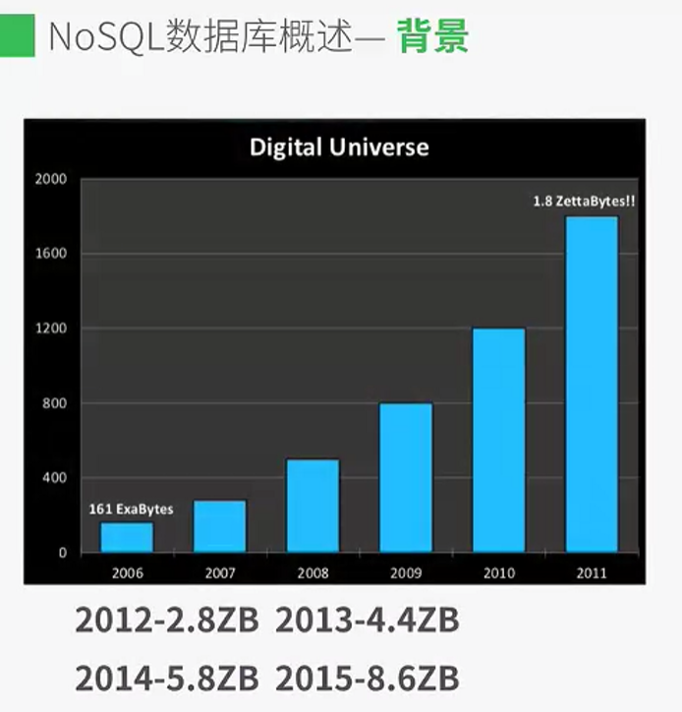

数字宇宙报告 用来对数字的增长做出预测

通过报告看出 全球复制和创建的数据的总量 2011年 是 1.8ZB

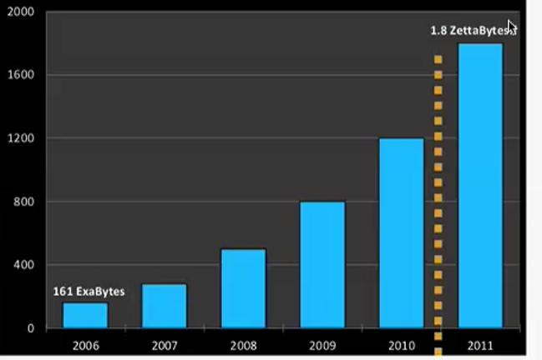

虚线左侧 是EB数量级的数据 右边是ZB数量级的数据 EB->ZB

原因是互联网WEB 2.0 互联网和移动互联网的快速发展

这样每天都会产生很多数据

所以 已经进入了大数据时代

传统的关系型数据库 出现了问题

NoSQL Not Only SQL

------ NoSQL数据库的特点 ---





---- 这是使用空间换时间的方式 ------



关系型数据库 ---- 数据可以纵向扩展 --- 最后 达到极限

 ---- 维护之间不需要停机





最终一致性 当一个用户更新完数据后 其他用户不能立刻看到更新的数据 要延时一段时间

--- 比如12306 订票的时候 还是有这张票的 但是提交订单的时候 就没有这张票了 ---- 就是更新的数据 没有及时同步到其他节点上面

事务是关系型数据库的核心

====================

CAP理论是NoSQL数据库管理系统构建的基础

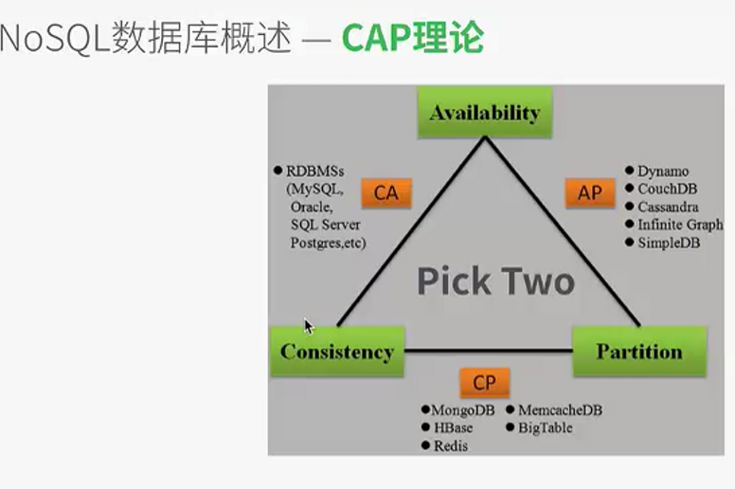

分布式系统中 更新操作成功之后 其他节点上能读到这个更新的结果 这就是数据的Consistency 数据的一致性 ---- 这是从关系型数据库说的 --- 这个放到分布式数据系统中 是强一致性

可用性：是用来表示一个数据库管理系统是否能保持一个良好的性能。需要保证的是 无论遇到操作冲突 还是遇到软硬件故障 每一个操作都是在一定的时间内返回结果 及时操作失败 也要返回提示

Partition --- 分区容错性 ---- 在存在网络分区的情况下 系统仍然可以接受请求 ---- 网络被分成多个分区 分区之间不能通信 ----- 还指的是 系统对接点的动态添加和删除的能力

当考虑分布式系统的时候 不可能保证同时满足 CAP这三个特性

最多满足其中两个

任何分布式系统的设计 只是选择其中两个

===

分布式选择了CA 就很难再具有分区容错性

CA要求数据在多个节点之间要严格一致 并且延迟要低 如果再满足P 就允许数据丢包 节点传输 就会出现丢包 【多个节点 就是分布式 就不是单机的了】 所以 满足了CA 就不能满足P

满足Ca的系统 扩展性就会很差 【扩展性差 就是不能多个节点】

所以传统的RDBMS 水平扩展能力就比较弱

如果分布式系统选择了CP的话 就要放弃可用性 因为P就会导致传输的无限延长【一个请求过来了 响应是无限延长 说明 没有响应 说明不可用】无法保证可用性

如果选择了AP 就要放弃强一致性 因为节点一旦出现分区 就可能失去联系 但是为了保证系统的高可用【高可用 就是有请求 就要在有限的时间内 给出响应 所以 失去响应的节点 无法提供服务 但是其他节点可以提供 但是 数据不完整 所以 强一致不可以】 每个节点只能用本地数据提供服务 这样就会导致全局数据的不一致

这里面放弃一致性 是放弃数据的强一致性 保留的是数据的最终一致性

 ---- 放弃了数据的高可用性 ---- 因为P导致节点之间可能传输无限延长 ----A不可以 ---- Redis HBase MongoDB

 --- 放弃了数据的强一致性 ---- Cassandra

没有P的就是传统的关系型数据库

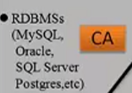

【所以 从来都是听到的高可用的MySQL 没有听到分布式的MySQL】

设计分布式系统时候 一定要满足P ----- 然后在C和A之间获取一个平衡 ==== 这是分布式系统设计的经典理论

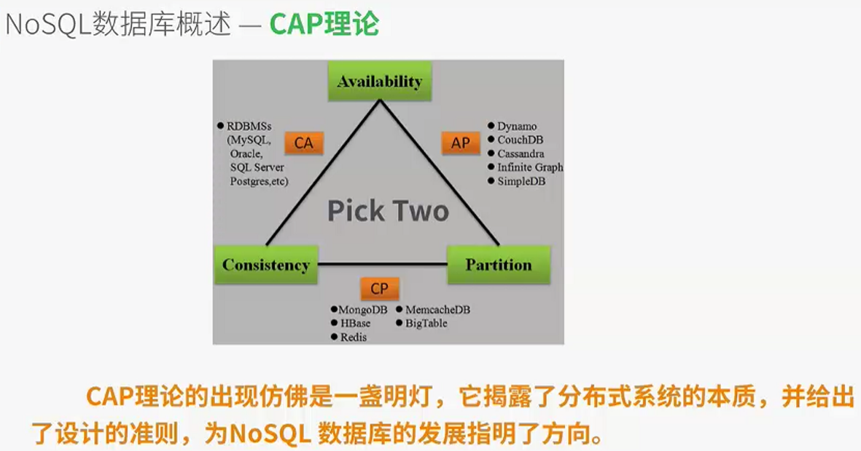

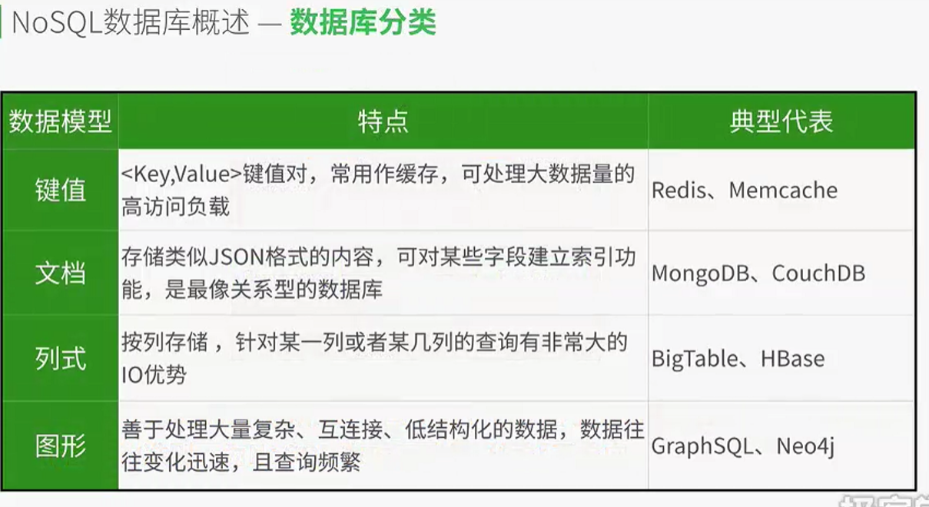

键值型



文档型



列式

 --- 注意 这个是提高IO优势

图形式



--- 用来存储社交网络类型的数据



简介：



可以处理大规模海量数据  
旨在为Web应用提供高性能的数据解决方案

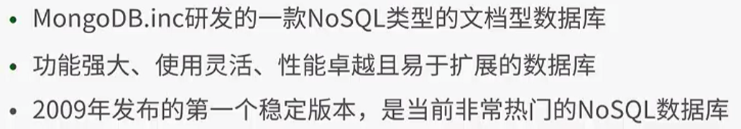

是一个介于关系型数据库 和 非关系数据库的产品

非关系型数据库中内容最丰富的数据库 也是非关系型数据库中 最像关系型的数据库

这样 就容易使用习惯了关系型数据库的人容易上手

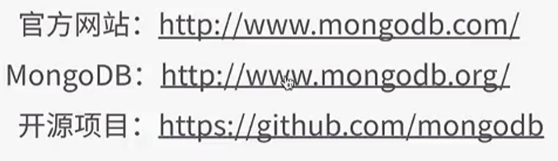



提供了Mongo的商业化相关的内容



第二个链接 和Mongo使用相关

这个是mongo的手册



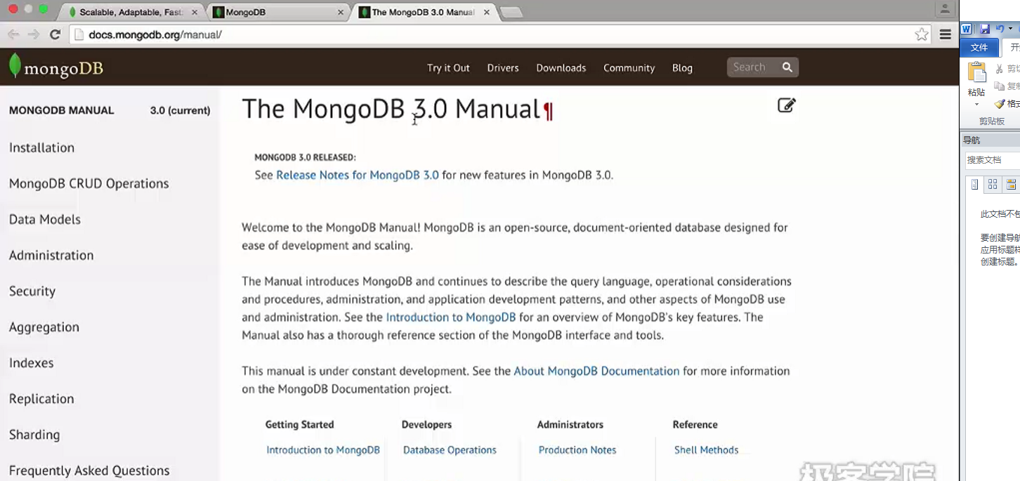

左侧是目录

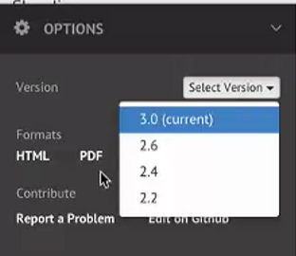

Mongo的视频

Mongo是开源项目

分别是Mongo的博客和公司链接

使用的是AGPL开源协议 如果发现源代码有bug 必须反馈给作者 作者有义务让你公开



Mongo中的集合 和 关系型数据库的表是等价

Mongo中集合中存放的是文档 这个和关系型数据库表中的记录是等价的

MongoDB也支持模式自由

 因为没有固定的模式 开发者可以使用自己需要的模型

适合横向扩展

 和SQL类似 被认为非常类似关系型数据库的NoSQL 聚合框架可以完成复杂的查询

也支持MR编程模型



索引是MongoDB的一大特色 ---- 单字段索引 多字段所以意外 还可以为文档建立多级索引 以及地理位置索引等

 支持在多个节点中 通过异步的机制 来冗余数据 ---- 可以大大降低单点故障的风险 可以实现故障的自动切换 ----- 复制集机制 是保持MongoDB高可用的重要保障

 MongoDB通过使用sharding 也就是分片 实现数据的横向水平扩展

 通过greateFS来存储大数据文件 可以把大文件分隔成多个小文档

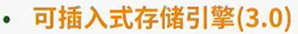 为第三方厂商加入MongoDB提供了方便 ----- MongoDB默认的存储引擎是MMAP 也就是基于内存映射的存储引擎 ---- 就是数据存储在内存中 优点就是存储效率高 但是 缺点就是占用内存

除了MMAP MongoDB也支持redisTiger

 windows linux mac soliars 支持四种平台

MongoDB的驱动支持多种语言 C C++ Java C# PHP Python

以后的课程中 围绕上面的特点详细介绍



1. 数据缓存 MongoDB默认使用的内存映射的存储引擎 MMAP

如果是读操作 内存中数据起到缓存的作用 如果是写操作 还可以把内存中随机的写操作变为顺序的写操作

可以大幅度提升性能 但是 Mongodb不干涉内存管理工作 这个工作交给操作系统 简化了MongoDB的系统

坏处没有很方便的控制内存 --- 坏处就是非常吃内存 新版本中 MMAP进行了强化 集合DB的并发控制和日志处理机制 – MMAPV1 在性能和扩展方面有了很大的提升



1. 存储Json格式的数据

MongoDB 是使用类json格式的数据bason作为底层的数据存储格式 可以方便存储Json格式的数据

可以考虑putedBuffer就是类json格式的数据 存入MongoDB 可以方便进行ETL处理

WEB开发 通过jquery发起的json请求 可以方便插入Mongodb中



使用Sharding可以方便进行Mongo的水平扩展

通过Sharding 一方面海量数据存储要求 另一方面提高数据的存储效率

Sharding之后 存储在不同的节点 通过多个节点的并行化运行来提高效率

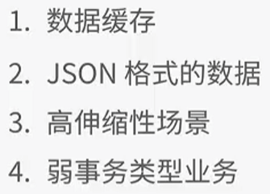



MongoDB不仅仅局限于互联网的应用 是一款通用性的数据库



Youku使用的是Mongo的greate fs

視覺中國 试用了Mongodb 逐步将MySQL的数据迁移到Mongo

Ebay是全球最大的拍卖网站 存储了商品的原信息和描述信息

第三课 Mongo的安装



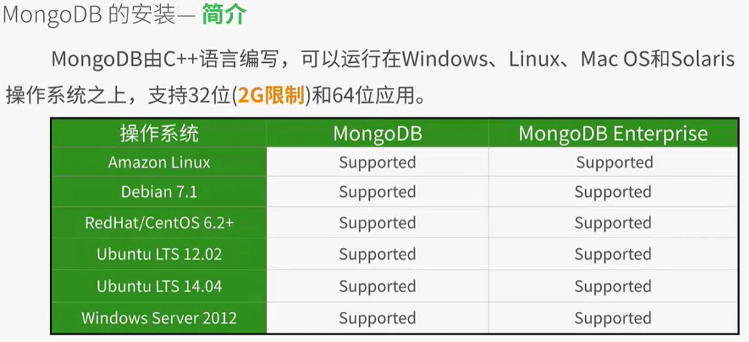

特别支出的是 32位是为了开发 测试

生产环境 应该使用64位



MongoDB版本号的命名规则



前两个数字代表发布版本序列号

第三个代表这个版本的第几次bug修复

第二个数字是偶数 是稳定版本 奇数是测试版本

第二个是1 说明是开发和测试版本

第一个数字有变化 说明有重大的更新



去年 mongo收购了WiredTIger

WiredTiger 开源 高性能的存储引擎 利用先进的硬件平台 来进行提升 对硬盘和内存进行优化处理 来提升性能 在大数据下 仍具有高并发 低延迟



MMAPv1实现文档级别的锁

之前MongoDB使用的数据库级别的锁（也就是关系型数据库的行锁 和 库所） 每次写操作 都要等待写操作的返回 然后才能进行其他的写操作 但是 加入文档锁（行锁） 之后

即使处理频繁写入 效率依然够好

Mongodb3.0 提高高达80%的压缩率

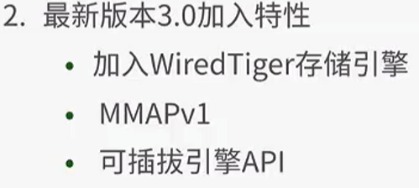 引入插拔式的存储引擎 可以进一步mongodb的适用性



Mongodb在3.0 有了大幅度的提升

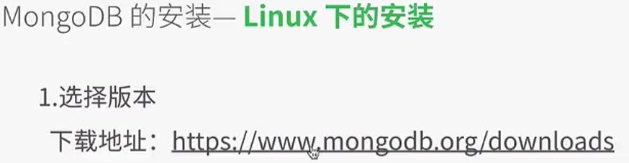

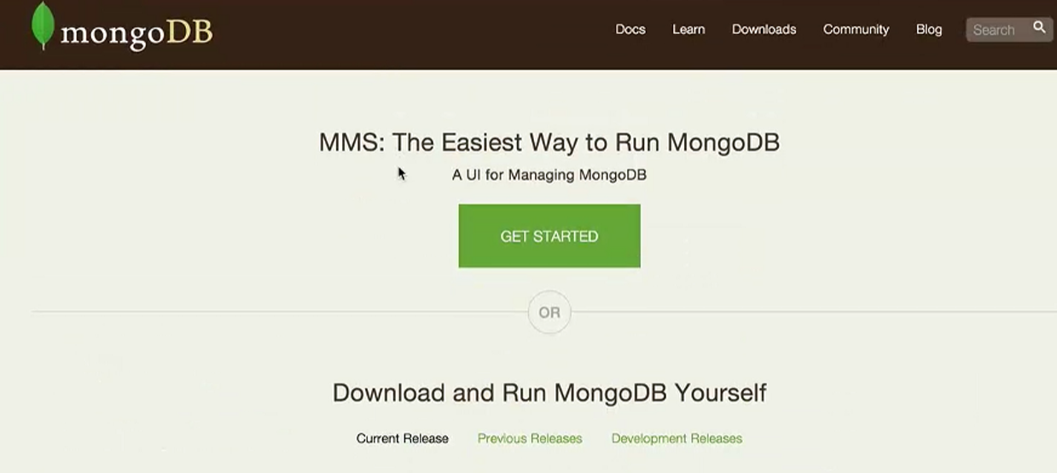

默认的是最新的稳定版本

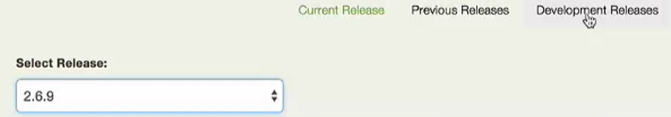

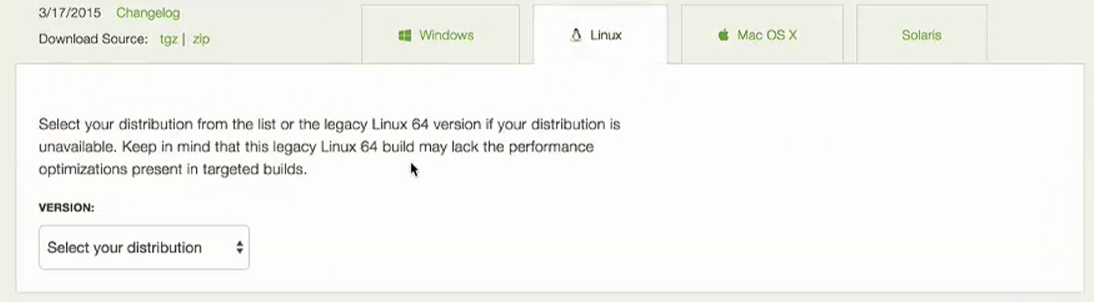

我的安装环境

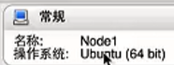

使用Unbuntu 的原因 占用资源少

使用的是Virtual box

使用虚拟机的原因 是为了多台机器进行复制集

进行解压

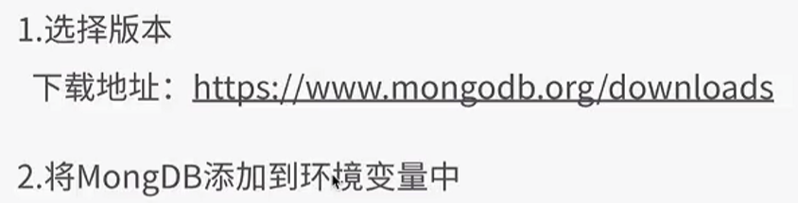

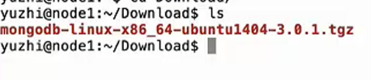

 

然后 使得这个环境变量生效



查看mongo的版本号



启动mongodb的数据库的服务

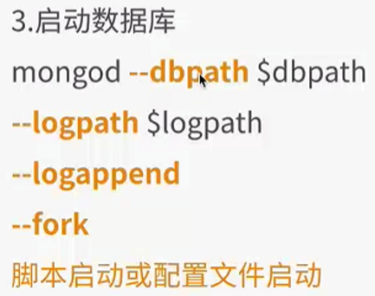

追加的方式打开文件

--fork就是以后台进程来启动数据库进程

可以配置成一个脚本或者配置文件中

------- 先创建mongoDB的日志目录和数据目录



下面启动mongoDB的命令



使用mongoDB shell来链接mongodb服务

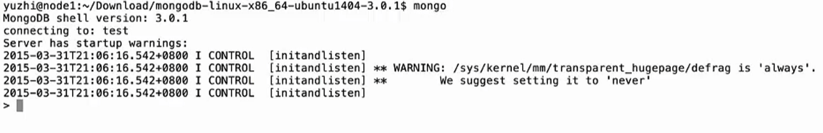

这样 默认链接的是test数据库

第四课 如何在Windows和Mac下面安装mongoDB数据库



在Mac下安装mongoDB的数据库 和 linux下面基本相同

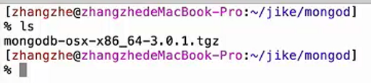

下载的安装包

进行解压

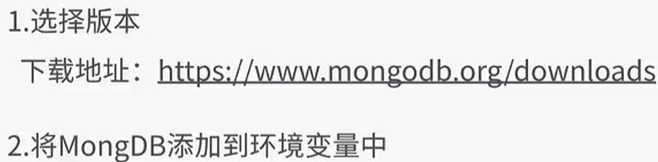

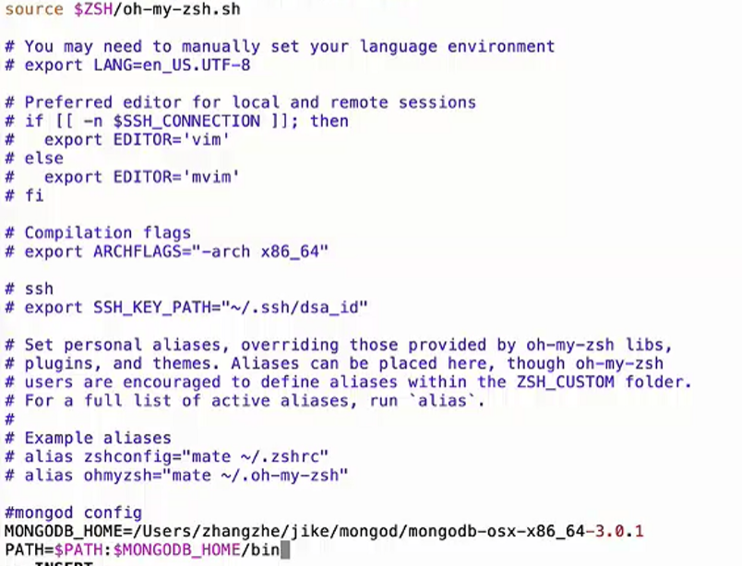

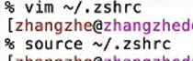

配置生效

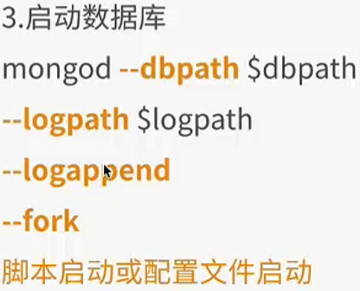

新建数据目录 和日志目录

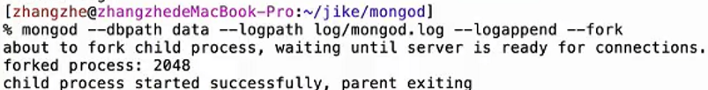

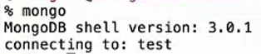

将启动命令写到启动脚本中



进入



MongoHub客户端 解压

双击打开



双击刚才的链接

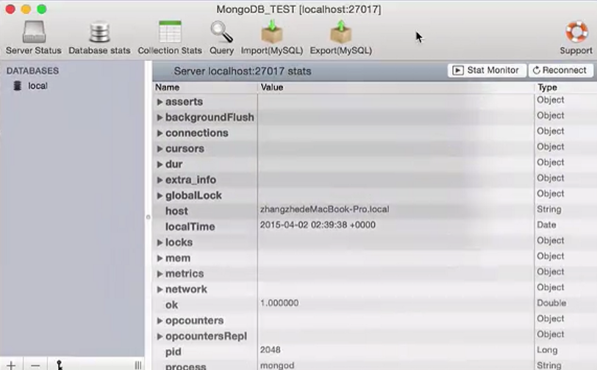

Windows下面安装MongoDB

Mongodb最新的仅仅对windows64才生效 老师下载了以前的稳定版本



重命名

将安装包的bin目录添加到系统的环境变量中

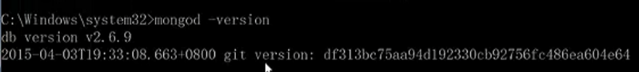

之前的设置成功

启动数据库是不变的

创建数据目录 和 日志目录

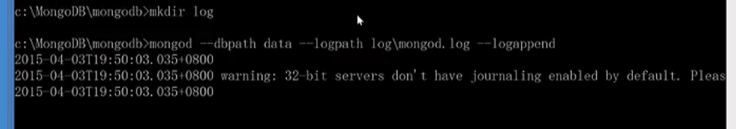

在另一个终端进行打开

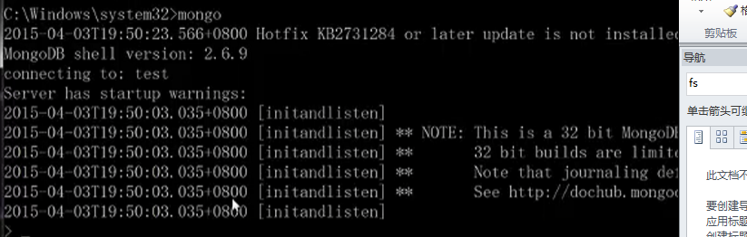

为方便数据库的管理

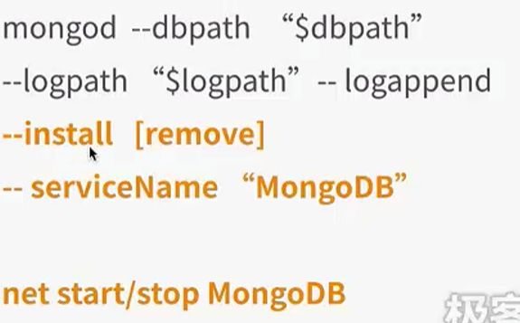

使用install命令之后 就可以把使用 net start或者net stop 来启动 或者 停止命令

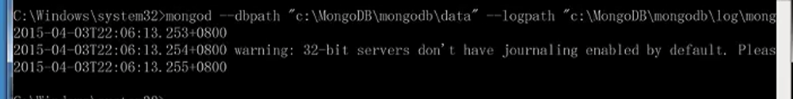

使用net start命令启动服务

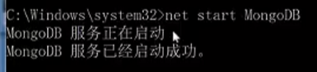

使用mongo shell链接数据库v

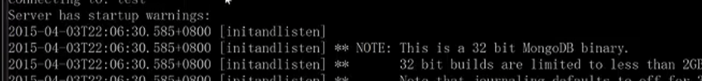

使用net stop停止服务

